Муниципальное бюджетное учреждение дополнительного обазования
Центр «Эдельвейс»

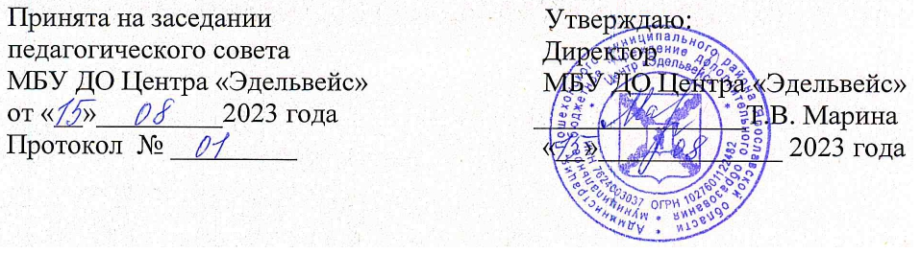

Дополнительная общеобразовательная программа
социально-гуманитарной направленности
«Маленький гений»

Срок реализации: 1 года
Возраст обучающихся: 5-7 лет

Разработал: педагог
дополнительного образования
Богачева Виктория Вячеславовна

г.Пошехонье, 2023

Содержание:
I. Комплекс основных характеристик программы
1.1 Пояснительная записка.....................................................................................3
1.2 Цель и задачи программы.................................................................................4
1.3 Содержание программы………………………………………………………5
1.4 Планируемые результаты………………………………………………….....6
II. Комплекс организационно-педагогических условий
2.1 Календарный учебный график.........................................................................6
2.2 Условия реализации........................................................................................14
2.3 Формы аттестации (контроля)........................................................................15
2.4 Контрольно-измерительные материалы…………………………………..
2.5 Методические материалы...............................................................................17
2.6 Список литературы..........................................................................................19
2.7 Приложение ………………………………………………………………….20

I. Комплекс основных характеристик программы
1.1. Пояснительная записка.
Направленность программы: социально-гуманитарная.
Уровень программы: ознакомительный.
Период дошкольного детства – наиболее интенсивный период
развития, фундамент дальнейшего развития человека. В этом возрасте
активно развиваются познавательные процессы, являющиеся важнейшей
составной частью психического развития ребёнка, которые выступают
основой формирования его умственных способностей. Уровень развития
познавательных процессов определяет легкость и быстроту в познании
окружающего мира, усвоения новых знаний и умений, что имеет особое
значение для подготовки ребёнка к обучению в школе.
Ведущей стороной умственного развития дошкольника является
развитие логического мышления, оно подразумевает формирование
логических приёмов мыслительной деятельности, а также умения понимать и
прослеживать причинно-следственные связи явлений и умений выстраивать
простейшие умозаключения на основе причинно-следственной связи.
Актуальность.
В старшем дошкольном возрасте у детей только начинают появляться
элементы логического мышления, которое необходимо развивать.
Актуальность данного опыта обусловлена тем, что начинать работу по
становлению высших психических процессов: памяти, внимания,
воображения, логического мышления необходимо уже с младшего
дошкольного возраста. Вот почему у детей необходимо развивать мышление
с учётом возрастных особенностей
Отличительная особенность. Деятельность по программе представляет систему из познавательных мультфильмов и развивающих игр, упражнений, которые развивают внимание, память, логические формы мышления. Дети непосредственно приобщаются к материалу, дающему пищу воображению, затрагивающую не только чисто интеллектуальную, но и эмоциональную сферу ребёнка. Задания программы выставлены на платформе Sway
https://sway.office.com/tE3nonPBRiIzVvW0?ref=Link
https://sway.office.com/CGsjzRivXIW1fNAC?ref=Link
https://sway.office.com/4BjW3yH92bkFZyrz?ref=Link
https://sway.office.com/VeGMu3996TvdWBFv?ref=Link
Видео занятий размещены в группе в ВК https://vk.com/club207889093
Новизна программы заключается в том, что она охватывает разные аспекты
умственного развития дошкольников. Программой предусмотрено не только
интеллектуальное развитие детей дошкольного возраста, но и воспитание
самостоятельности, инициативы, настойчивости в достижении цели, преодолении
трудностей.
Адресат программы
Программа разработана для детей 5– 7 лет и составлена с учетом возрастных психофизиологических особенностей обучающихся. В возрасте 5– 7 лет дети познают мир исходя из личного опыта, личных впечатлений и практических действий. В целом ребенок 5-7 лет осознает себя как личность, как самостоятельный субъект деятельности и поведения.
Объем и срок освоения программы
Дополнительная общеобразовательная программа составлена с учетом требований следующих документов:
- Федерального Закона от 289.12.2012г. № 273-ФЗ «об образовании в РФ».
- Федеральный Закон от 31 июля 2020 г. № 304-ФЗ «О внесении изменений в Федеральный закон «Об образовании в Российской Федерации» по вопросам воспитания обучающихся».
- Концепции развития дополнительного образования детей до 2030года (утверждена распоряжением Правительства Российской Федерации от 31 марта 2022 года №678-р).
- Cанитарно-эпидемиологическими требованиями к организациям воспитания и обучения, отдыха и оздоровления детей и молодежи (утв. Главным государственным санитарным врачом РФ от 28.09.2020 г. № 28).
- Приказ Министерства просвещения Российской Федерации от 27 июля 2022 г. № 629 г. Москва «Об утверждении Порядка организации и осуществления образовательной деятельности по дополнительным общеобразовательным программам».
- Стратегические приоритеты в сфере реализации государственной программы Российской Федерации "Развитие образования" до 2030 года (в ред. Постановления Правительства РФ от 07.10.2021 № 1701).
- Стратегией развития воспитания в Российской Федерации на период до 2025 года, утвержденной постановлением Правительства РФ от 29.05.2015 г. № 996-р.
- Устав МБУ ДО Центра «Эдельвейс».
Программа рассчитана на 36 часов.
Адресат программы – обучающиеся 5-7 лет.
Форма обучения – заочная, дистанционная.
Режим занятий. Занятия проводятся 1 раза в неделю по 1 часу (время занятия включает 15-20 минут учебного времени).

1.2 Цель и задачи программы
Цель: формирование у дошкольников элементарного логического мышления с использованием современных педагогических технологий.
Задачи:
- развивать мыслительные умения: умение сравнивать, анализировать,
классифицировать, обобщать и абстрагировать информацию;
- развивать психические процессы: зрительное восприятие, произвольное внимание;
- развивать любознательность, самостоятельность, сообразительность,
стремление к поиску нестандартных решений задач;
- развивать творческое воображение;
- развивать мелкую моторику рук;
- воспитывать морально – волевые качества личности: ответственность, организованность, эмоционально-положительное отношение к сверстникам.

Учебный план

№  п/п | Название раздела, темы |  | Кол-во часов |  |  |  | Формы контроля/аттестации
№  п/п |  |  | Все-го | Теория | Прак-тика |  | Формы контроля/аттестации
1. | Развитие внимания |  | 15 | 7,5 | 7,5 |  | Выполнение тестового задания
2. | Развитие логического мышления |  | 6 | 3 |  | 3 | Выполнение тестового задания
3. | Развитие мелкой моторики | 14 |  | 7 | 7 |  | Выполнение тестового задания
4. | Итоговое занятие | 1 |  | 0 | 1 |  | Подведение итогов

Содержание программы
Тема 1. Развитие внимания.
Теория: научить детей вырабатывать концентрированное и устойчивое внимание, увеличить объём внимания, усилить способность к распределению и переключению внимания.
Практическая работа. Выполнение тестового задания (Приложение 3, 4, 5, 7, 8, 10, 11, 12, 13, 15, 17, 21, 24, 32, 35).

Тема 2. Развитие логического мышления.
Теория: научить детей развитие интеллектуально – творческих способностей, интеллектуальной активности и раскрытие потенциала через освоение способов познания и логико-математических представлений, свойств, отношений, связей и зависимостей.
Практическая работа Выполнение тестового задания. (Приложение 2, 14, 18, 23, 28, 29, 30, 33, 34).

Тема 3. Развитие мелкой моторики.
Теория: развитие эластичности мышц; повышение подвижности суставов; развитие силы, гибкости пальцев; воспитание навыка удержания позы; «расковывание» руки ребенка; вызов положительных эмоций и стойкого интереса к деятельности.
Практическая работа Выполнение тестового задания. (Приложение 1, 6, 9, 16, 19, 20, 22, 25, 26, 27, 31).

Ожидаемые результаты освоения программы

- научатся сравнивать, анализировать, классифицировать, обобщать и абстрагировать информацию;
- будут развиты: зрительное восприятие, произвольное внимание, любознательность, самостоятельность, сообразительность, стремление к поиску нестандартных решений задач, творческое воображение, мелкая моторика рук.

II. Комплекс организационно-педагогических условий
2.1 Календарный учебный график

№  п/п | Месяц | Число | Форма занятия | Кол-во часов | Тема занятия | Место проведения | Форма контроля
1 |  |  | Просмотр нового материала | 1 | Ёжик |  | выполнение тестового задания, приложение №1,
2 |  |  | Просмотр нового материала | 1 | Сортировка отходов |  | выполнение тестового задания, приложение №2
3 |  |  | Просмотр нового материала | 1 | Незакрытый кран |  | выполнение тестового задания, приложение №3
4 |  |  | Просмотр нового материала | 1 | Хмурый день |  | выполнение тестового задания, приложение №4
5 |  |  | Просмотр нового материала | 1 | Батарейка |  | выполнение тестового задания, приложение №5
6 |  |  | Просмотр нового материала | 1 | Дым от костра |  | выполнение тестового задания, приложение № 6
7 |  |  | Просмотр нового материала | 1 | Очки-тепловизоры |  | выполнение тестового задания, приложение №7
8 |  |  | Просмотр нового материала | 1 | Урок танцев |  | выполнение тестового задания, приложение №8
9 |  |  | Просмотр нового материала | 1 | Кормушка для птиц |  | выполнение тестового задания, приложение №9
10 |  |  | Просмотр нового материала | 1 | Пижама |  | выполнение тестового задания, приложение №10
11 |  |  | Просмотр нового материала | 1 | Рождественская ёлка |  | выполнение тестового задания, приложение №11
12 |  |  | Просмотр нового материала | 1 | Стоматолог |  | выполнение тестового задания, приложение №12
13 |  |  | Просмотр нового материала | 1 | Молочная песенка |  | выполнение тестового задания, приложение №13
14 |  |  | Просмотр нового материала | 1 | Маска |  | выполнение тестового задания, приложение №14
15 |  |  | Просмотр нового материала | 1 | Оторванная пуговица |  | выполнение тестового задания, приложение №15
16 |  |  | Просмотр нового материала | 1 | Игра в снежки |  | выполнение тестового задания, приложение №16
17 |  |  | Просмотр нового материала | 1 | Игрушка Кати |  | выполнение тестового задания, приложение №17
18 |  |  | Просмотр нового материала | 1 | Осторожно, нос! |  | выполнение тестового задания, приложение №18
19 |  |  | Просмотр нового материала | 1 | Новый воспитатель |  | выполнение тестового задания, приложение №19
20 |  |  | Просмотр нового материала | 1 | Палец |  | выполнение тестового задания, приложение №20
21 |  |  | Просмотр нового материала | 1 | Медсестра |  | выполнение тестового задания, приложение №21
22 |  |  | Просмотр нового материала | 1 | Настоящий художник |  | выполнение тестового задания, приложение №22
23 |  |  | Просмотр нового материала | 1 | Весна |  | выполнение тестового задания, приложение №23
24 |  |  | Просмотр нового материала | 1 | Пасхальные яйца |  | выполнение тестового задания, приложение №24
25 |  |  | Просмотр нового материала | 1 | Вертушка |  | выполнение тестового задания, приложение №25
26 |  |  | Просмотр нового материала | 1 | Божья коровка |  | выполнение тестового задания, приложение №26
27 |  |  | Просмотр нового материала | 1 | Игривый щенок |  | выполнение тестового задания, приложение №27
28 |  |  | Просмотр нового материала | 1 | В зоопарке |  | выполнение тестового задания, приложение №28
29 |  |  | Просмотр нового материала | 1 | Полицейский |  | выполнение тестового задания, приложение №29
30 |  |  | Просмотр нового материала | 1 | Дождевая вода |  | выполнение тестового задания, приложение №30
31 |  |  | Просмотр нового материала | 1 | В бассейне. |  | выполнение тестового задания, приложение №31
32 |  |  | Просмотр нового материала | 1 | Пикник для муравьев |  | выполнение тестового задания, приложение №32
33 |  |  | Просмотр нового материала | 1 | Папин праздник |  | выполнение тестового задания, приложение №33
34 |  |  | Просмотр нового материала | 1 | Будьте здоровы! |  | выполнение тестового задания, приложение №34
35 |  |  | Просмотр нового материала | 1 | Новенький |  | выполнение тестового задания, приложение №35
36 |  |  |  | 1 | Итоговое занятие. Подведение итогов

2.2 Условия реализации
Материально-техническое обеспечение образовательного процесса.
Для успешной реализации программы необходимо просторное, светлое помещение, отвечающее санитарно – гигиеническим требованиям и нормам. Учебное оборудование кабинета должно включать комплект мебели, инструменты и приспособления, необходимые для организации занятий, хранения материалов.

№ п/п | Средство обучения | Количество единиц на группу | Степень использования (в % от продолжительности программы)
1 | Проектор с экраном (мультимедиа) | 1 комплект | 100 %
2 | Персональный компьютер | 1 | 100%
3 | Цветные карандаши | 12 | 100%
4 | Видеоуроки для знакомство с новым материалом |  | 100%
5 | Дидактические картинки | 12 | 100%
6 | Интернет соединение | 1 | 100%

Кадровое обеспечение
Обучение по данной программе включает в себя сопровождающего взрослого, это может быть как педагог, так и родитель.

2.3 Формы аттестации (контроля)
Мониторинг освоения образовательной программы
Формы аттестации
Формы и методы контроля реализации программы: выбираются педагогом в зависимости от цели контроля и возможностей детей. Основная форма контроля дистанционной программы это тестирование.
Виды контроля:
Текущий контроль. На этом этапе обучения одной из задач мониторинга отслеживание полученных знаний во время занятия.
Итоговый контроль. Главной задачей мониторинга на завершающем этапе (итоговый контроль) подготовки обучающихся является изучение степени освоения полученных знаний.
Способы определения результативности.
Созданная система оценочных средств позволяет самостоятельно проконтролировать каждый заявленный уровень обучения, измерить его и оценить.
Педагогическая диагностика программы «Маленький гений» разработана в соответствии с системой мониторинга Центра «Эдельвейс».

2.4. Контрольно-измерительные материалы.
Критерии | Степень выраженности оцениваемого качества | Методы диагностики
Развитие внимания | Высокий уровень (3 балла):  самостоятельно и безошибочно выполняет задание.  Средний уровень (2 балла):  Самостоятельно, допускает незначительное количество ошибок  Низкий уровень (1 балл):  Выполняет задание неправильно | Тест. Приложение 3, 4, 5, 7, 8, 10, 11, 12, 13, 15, 17, 21, 24, 32, 35.
Развитие логического мышления | Высокий уровень (3 балла):  самостоятельно и безошибочно выполняет задание.  Средний уровень (2 балла):  Самостоятельно, допускает незначительное количество ошибок  Низкий уровень (1 балл):  Выполняет задание неправильно | Тест, приложение 2, 14, 18, 23, 28, 29, 30, 33, 34.
Развитие мелкой моторики | самостоятельно и безошибочно выполняет задание. Высокий уровень (3 балла):  самостоятельно и безошибочно выполняет задание.  Средний уровень (2 балла):  Самостоятельно, допускает незначительное количество ошибок  Низкий уровень (1 балл):  Выполняет задание неправильно | Тест, приложение 1, 6, 9, 16, 19, 20, 22, 25, 26, 27, 31.

2.5. Методические материалы
Особенности образовательного процесса
Образовательный процесс по программе организуется в очной форме.
Методы обучения.
Большое место в реализации данной программы принадлежит следующим методам:
- Метод чередования видов деятельности.
- Метод воспитания и развития: самостоятельная работа.
- Методы контроля и самоанализа: контрольные задания: тесты; самооценка; диагностика.
Формы организации образовательного процесса
- Фронтальная: просмотр мультфильмов
- Индивидуальная: выполнение практических заданий.
Данная программа предусматривает возможность обучения детей с ограниченными возможностями здоровья (ОВЗ), имеющих определенные особенности личности: легкой формой ДЦП, незначительным нарушением слуха, речи, зрения, физического развития, девиантного поведения.

Формы организации учебного занятия
Программа предполагает работу с детьми в форме занятий, самостоятельную творческую деятельность детей. Основную долю программы составляет практическая работа, которая проводится на каждом занятии после объяснения теоретического материала. Практические занятия строятся от «простого» к «сложному» и предполагают постепенное расширение и углубление знаний, развитие навыков самостоятельности и интеллектуальных умений.

Педагогические технологии
Программа основана на таких педагогических технологиях, как:
- традиционные технологии - объяснительно-иллюстративные технологии обучения, в основе которых лежат дидактические принципы Я. А. Коменского;
- педагогические технологии на основе личностной ориентации педагогического процесса - гуманно-личностная технология Ш. А. Амонашвили;
- технологии на основе активизации и интенсификации деятельности учащихся - игровые технологии Б. П. Никитина;
- технологии развивающего обучения - личностно-ориентированное развивающее обучение И. С. Якиманской.
Для полноценного разворачивания процесса самоопределения у обучающихся, открытая образовательная программа, её логика и содержание построены в соответствии со следующими принципами:
- формирование новых образовательных потребностей обучающихся, таких, как развитие технического творчества и освоение методов научного познания мира посредством мультипликационной деятельности с применением компьютерных технологий.
- возможность индивидуального образовательного маршрута через соорганизацию различных форм индивидуального и коллективного участия. Каждый обучающийся любого уровня подготовки и способностей в процессе обучения чувствует себя важным звеном общей цепи (системы), от которого зависит исполнение работы в целом. Доля ответственности каждого обучающегося в этом процессе очень значима, и осознавая эту значимость, ребенок старается исполнить свою часть работы достойно, что способствует формированию чувства ответственности и значимости каждого участника объединения.
- включение в содержание программы фундаментальных положений современной науки с учетом возрастных особенностей детей, научность в сочетании с доступностью, строгость и систематичность изложения учебного материала, позволяет погружать обучающихся в современные формы мышления и деятельности.
- образовательные задачи, актуальные и практически значимые для всех обучающихся, построены на принципе событийности, когда на каждом занятии происходит что-то важное, а для каждого ребенка совершается какое-то открытие.
В основу занятий по программе легли следующие педагогические принципы:
- творческая доминанта: преобладающей деятельностью является та или иная форма творчества ребенка;
- научность в сочетании с доступностью, строгость и систематичность изложения (включение в содержание фундаментальных положений современной науки с учетом возрастных особенностей обучающихся).
- многопозиционное освоение художественного текста: восприятие, переживание;
- культуросообразность в воспитании (воспитание должно основываться на общечеловеческих ценностях культуры и строится в соответствии с ценностями и нормами тех или иных национальных культур и специфическими особенностями, присущими традициям тех или иных регионов, не противоречащими общечеловеческим ценностям);
- опора на эмоционально-чувственную сферу ребенка (создание условий для возникновения эмоциональных реакций и развития эмоций, которые сосредотачивают внимание ребенка на объекте познания, собственном действии и поступке, что достигается через сопереживание и прогнозирование развития ситуации)
- развивающее обучение и индивидуализация, направленная на активизацию мыслительных процессов, формирование и развитие у детей обобщенных способов деятельности, формирование навыков самостоятельной работы.

2.6. Список используемой литературы

1. Ананьева Т.В. Программа психологического сопровождения дошкольника при подготовке к школьному обучению. – СПб., 2011.
2. Белошистая А.В. Развитие логического мышления у дошкольников. – М., 2013.
3. Колесникова Е.В. Развитие математического мышления у детей 5-7лет. – М., 2006. 4. Колесникова Е.В. Рабочие тетради по математике (математические ступеньки). 2006-2013.
5. Никитина Н.В. Учимся правильно считать. От 5 до 10. – М., 2015.
6. Петерсон Л.Г. Практический курс математики для дошкольников – М., 2014.
7. Петерсон Л.Г., Кочемасова Е.Е. Игралочка. – М., 2013.
8. Петерсон Л.Г., Холина Н. П. Раз – ступенька, два – ступенька – М., 2008, 2014.
9. Смоленцева А.А., Пустовой О.В., Михайлова З. А., Непомнящая Р. Л. Математика до школы. Рабочая тетрадь. – М., 2010.
10. Шапошникова Т. Цвета и формы – Спб., 2013.

Интернет ресурсы
- Видеозапись «Дошколята» https://www.youtube.com/playlist?list=PLCswu5PXYud4-3MAM_h2DKhu7beg0eyO1

Приложение №1
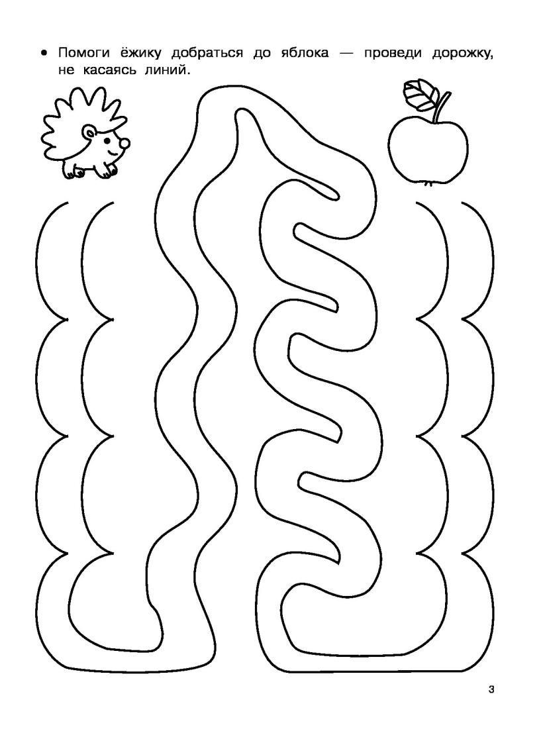

Приложение №2

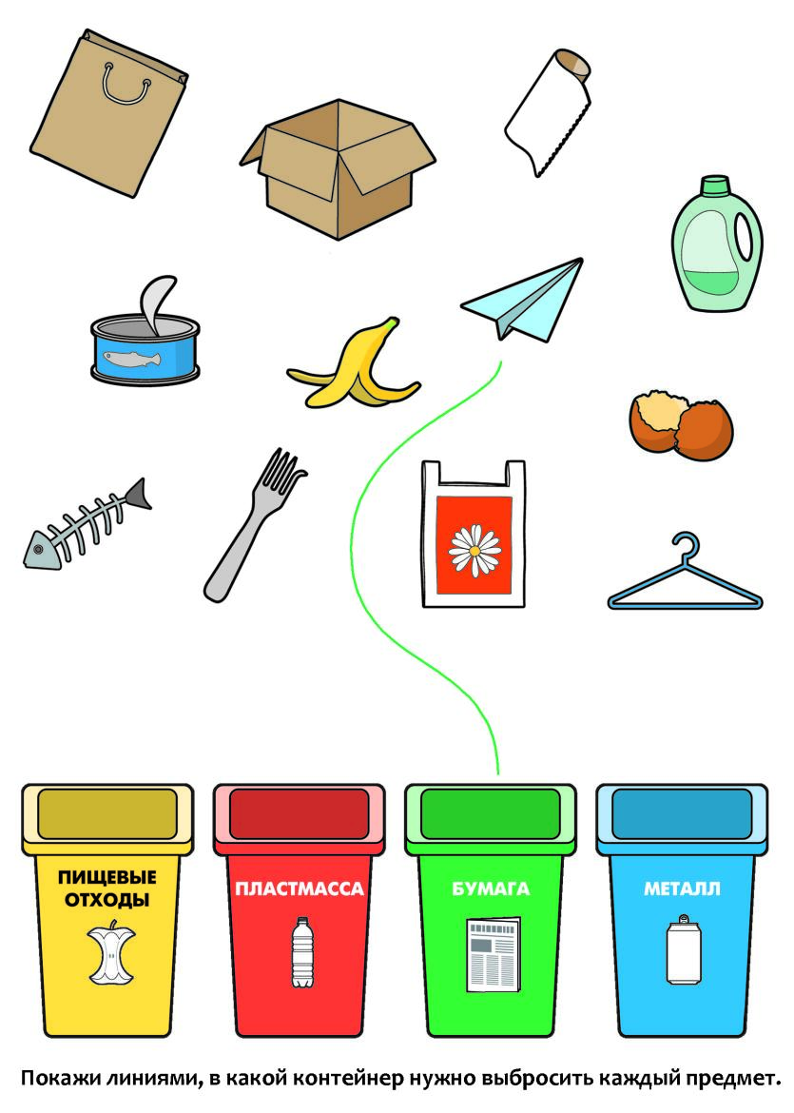

Приложение № 3
Доведи корабль до пристани.

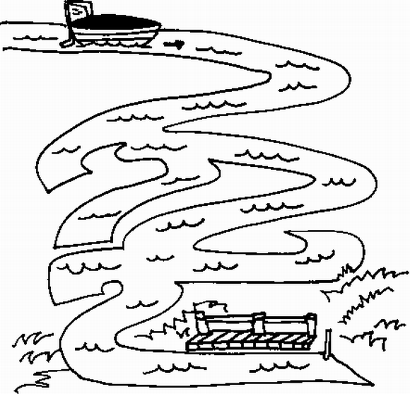

Приложение № 4
Соедини зверюшку и её тень.
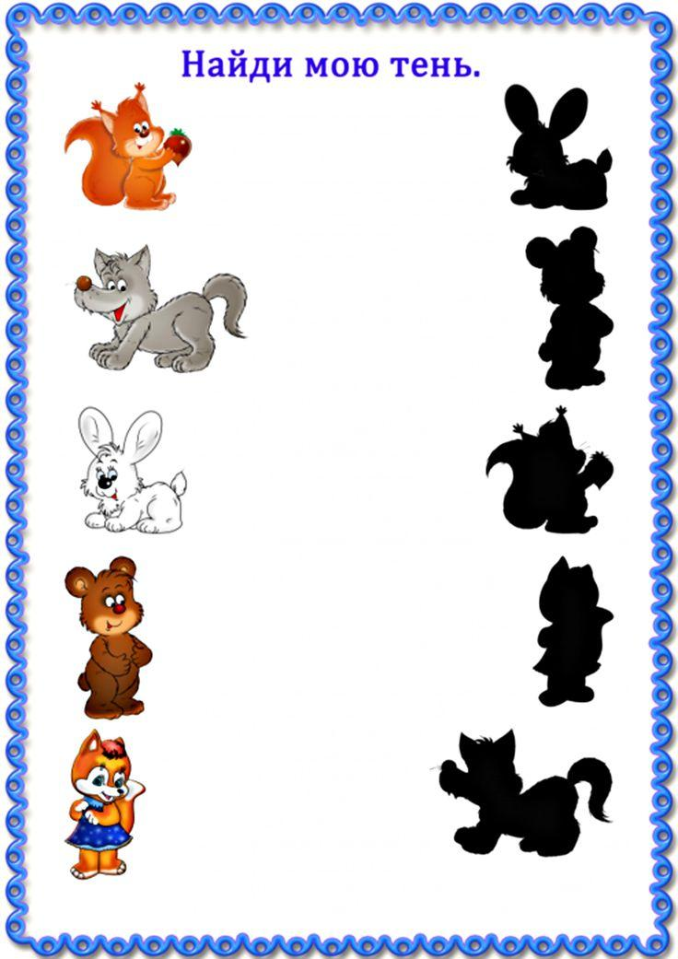

Приложение 5
Раскрась квадрат по образцу.
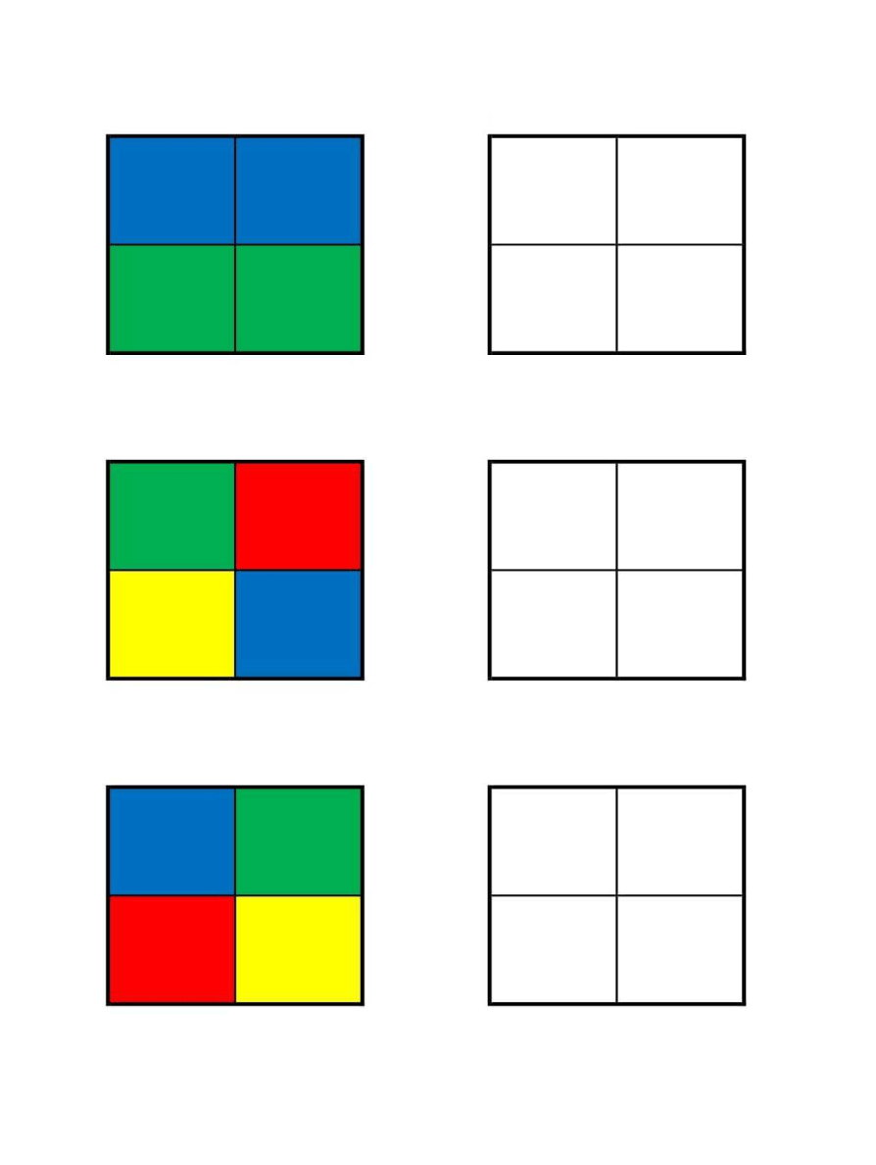

Приложение 6

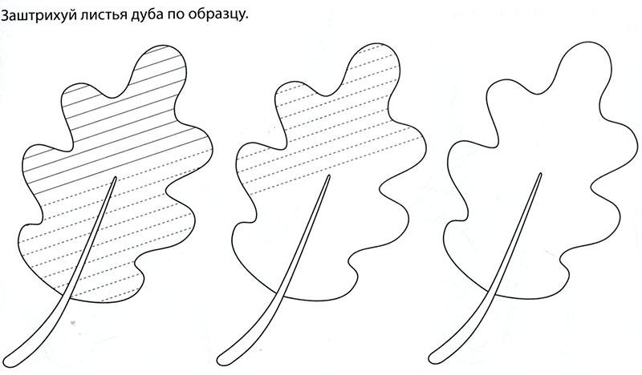

Приложение 7
Соедини оправу для очков и стекла по форме.
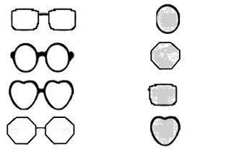

Приложение 8
Найди цифры и раскрась их.
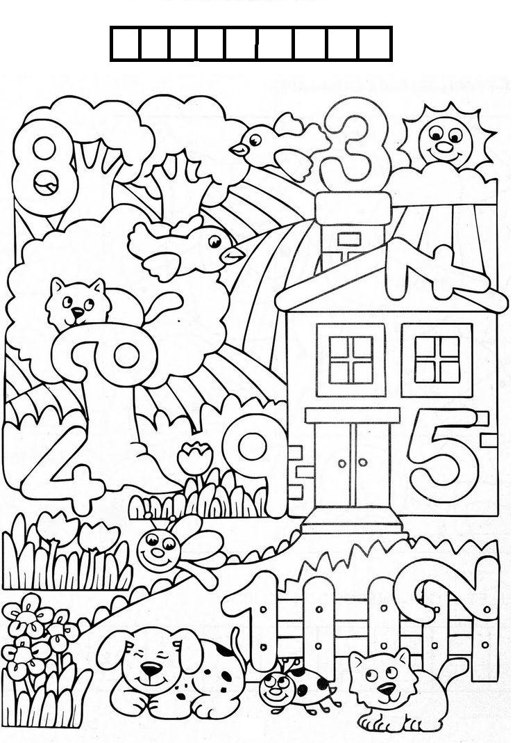

Приложение 9
Обведи птичку по точкам и раскрась.

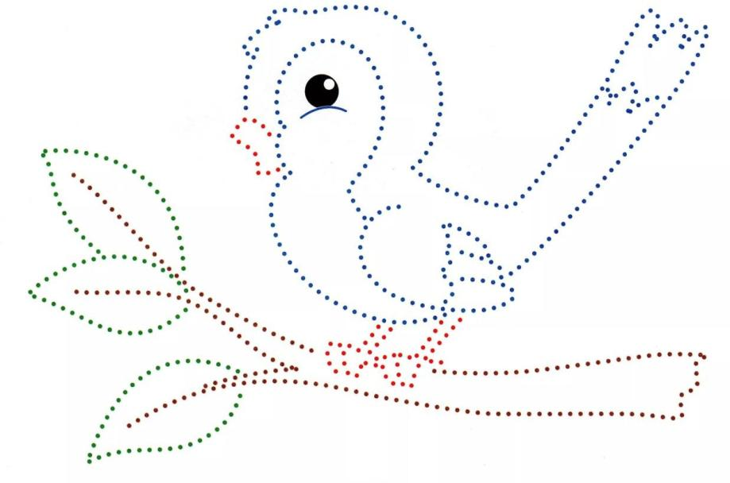

Приложение 10
Раскрась столько пижам, сколько обозначает цифра.

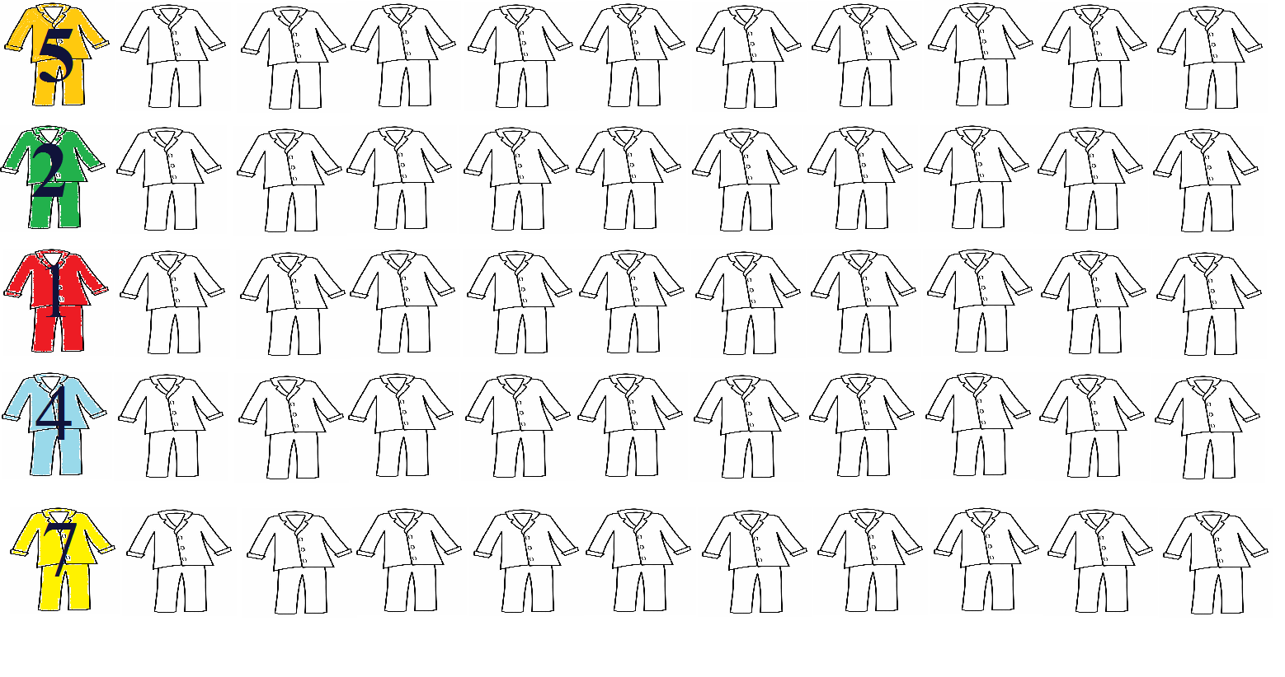

Приложение 11
Дорисуй вторую часть елочной игрушки.

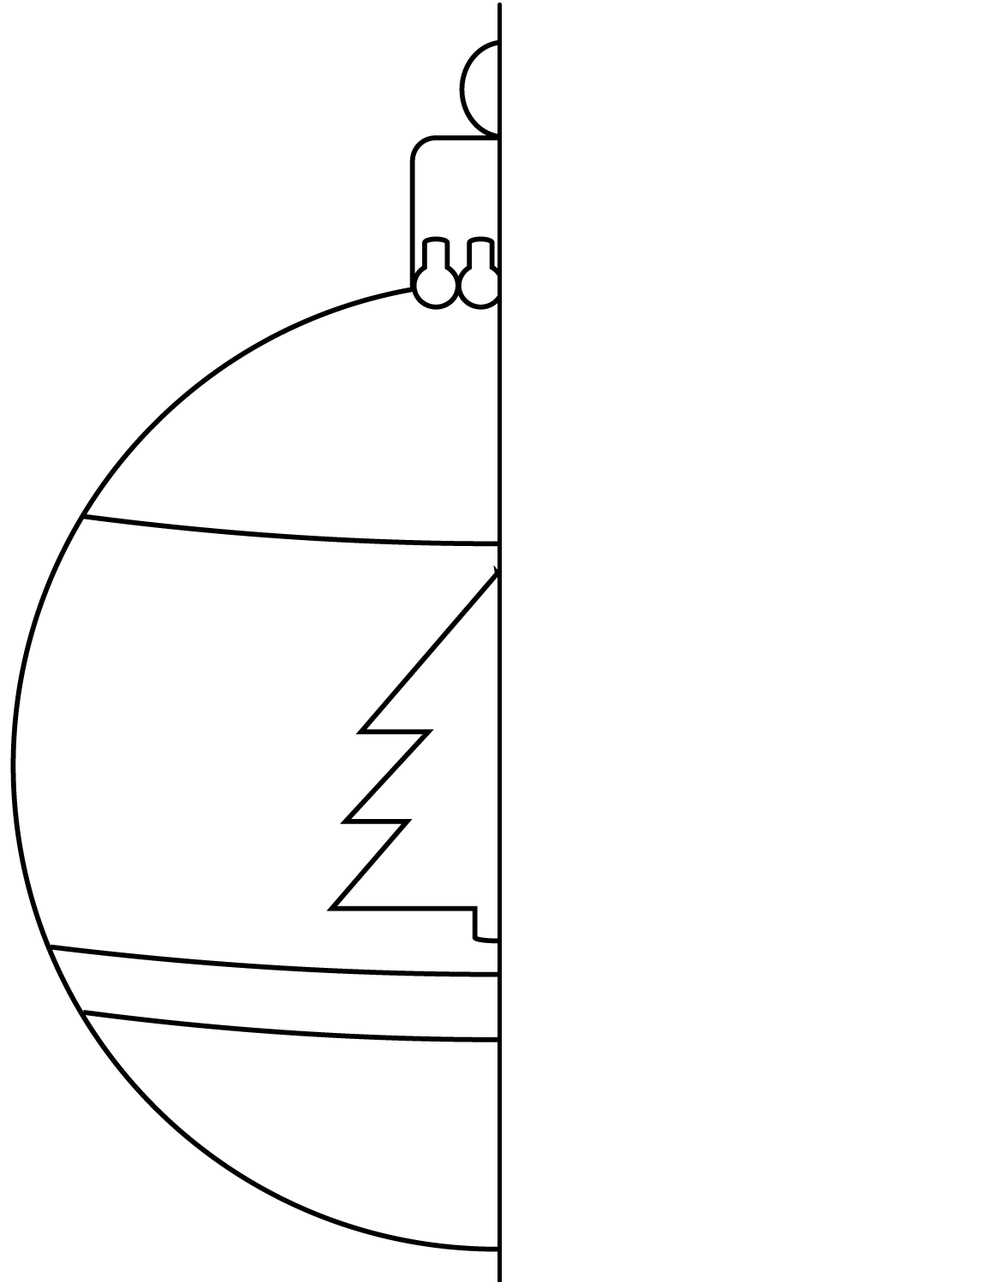

Приложение 12
Дорисуй в пустые клетки фигуры по смыслу.

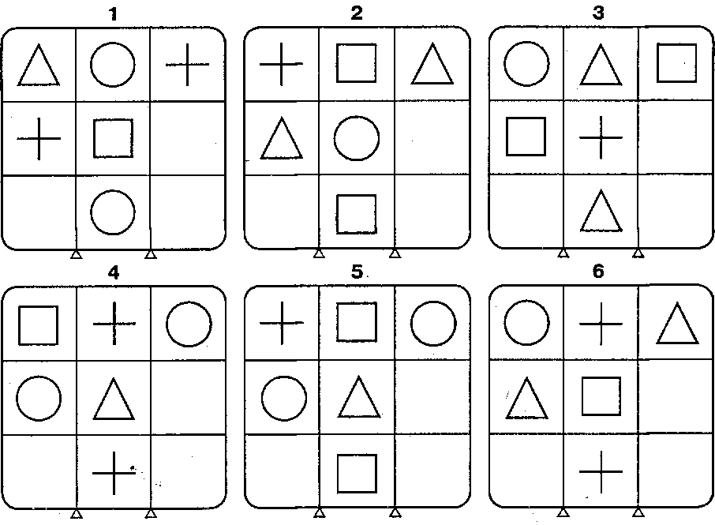

Приложение 13
Проведи теленка к маме.

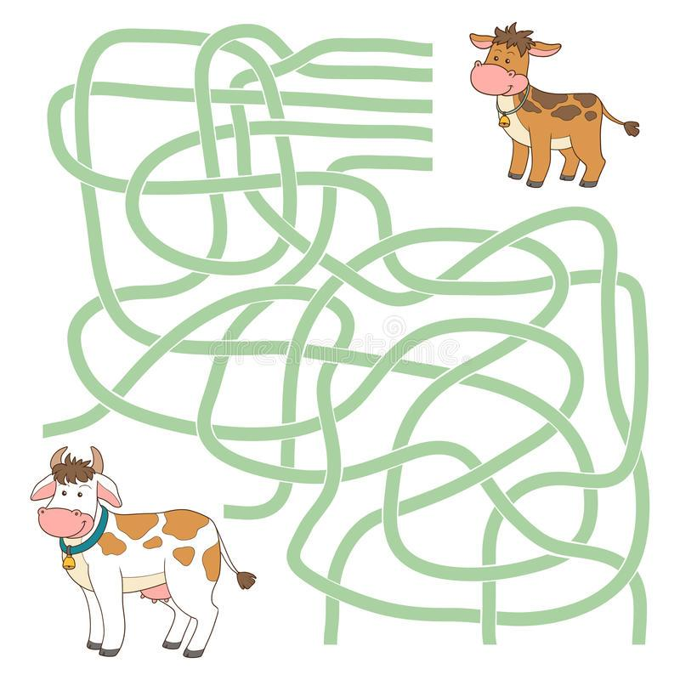

Приложение 14
Соедини героя и предмет, который ему подходит.

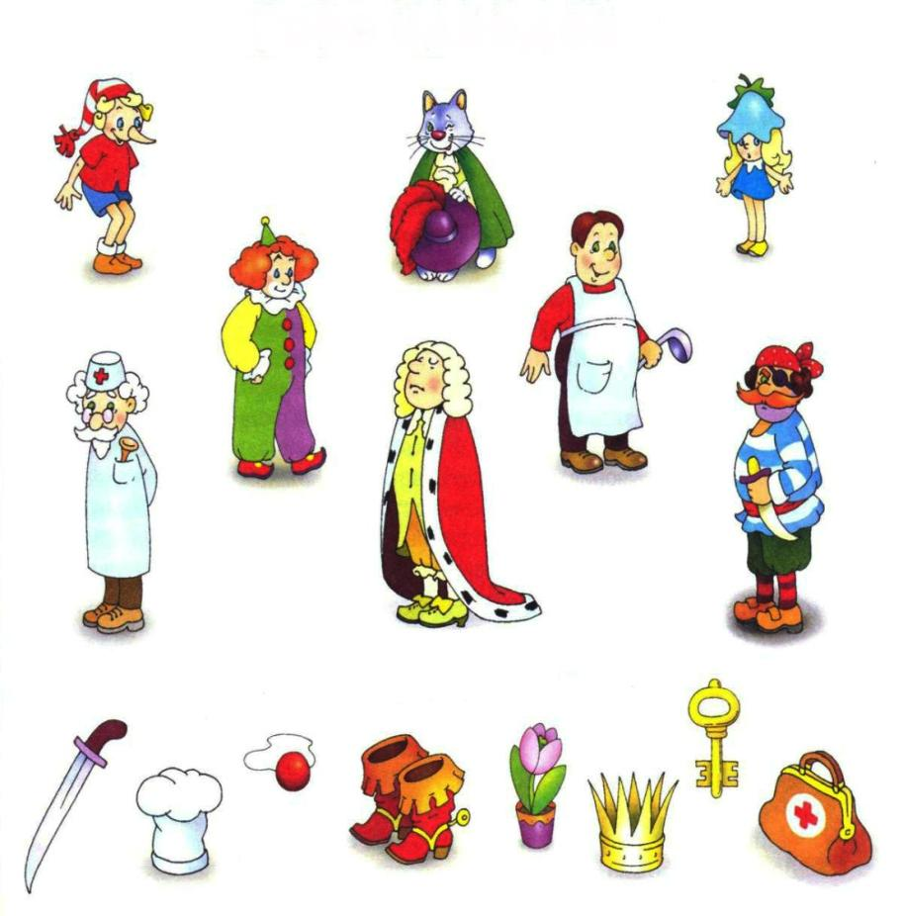

Приложение 15
Раскрась столько пуговиц, сколько означает цифра.
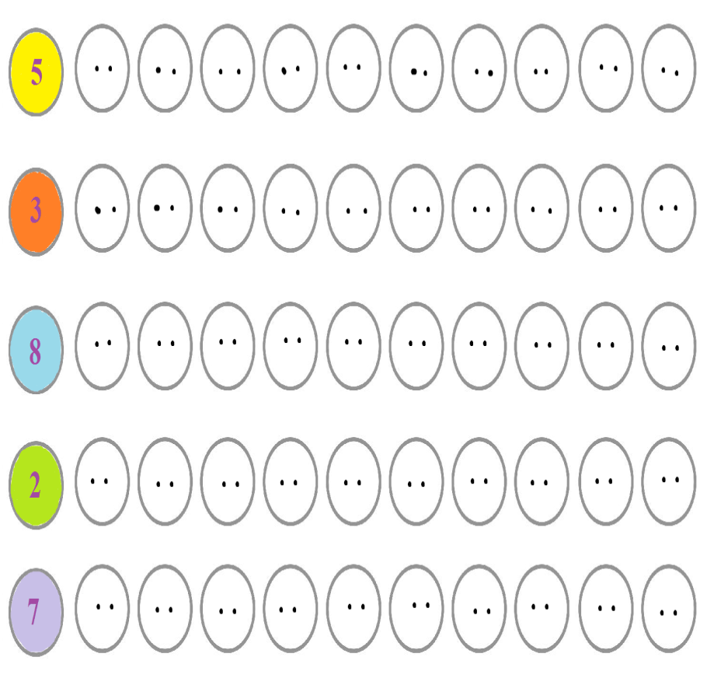

Приложение № 16
Дорисуй вторую часть снеговика.



Приложение №17
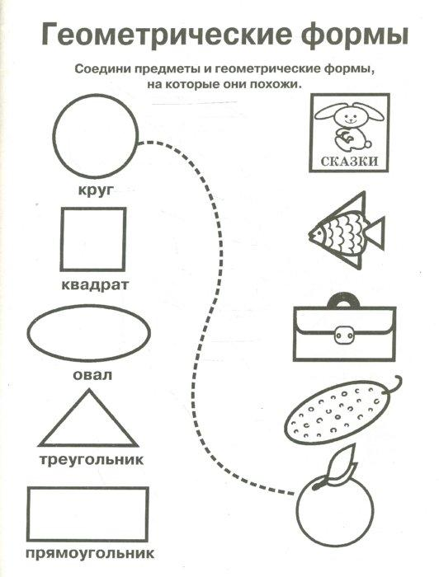

Приложение № 18
Обведи опасные предметы.

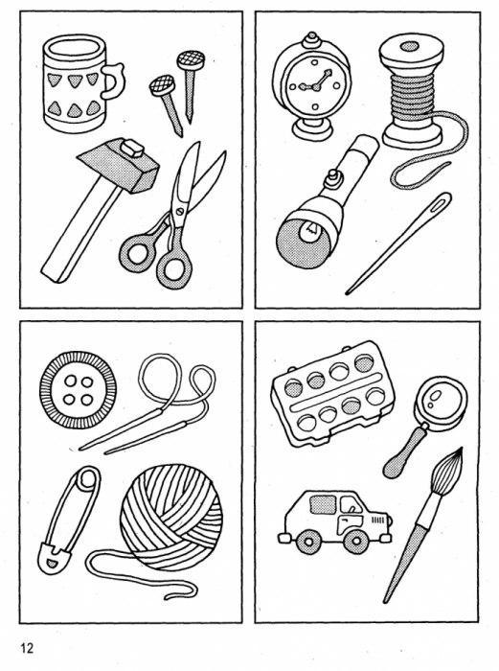

Приложение № 19
Нарисуй такого же человечка по клеточкам.

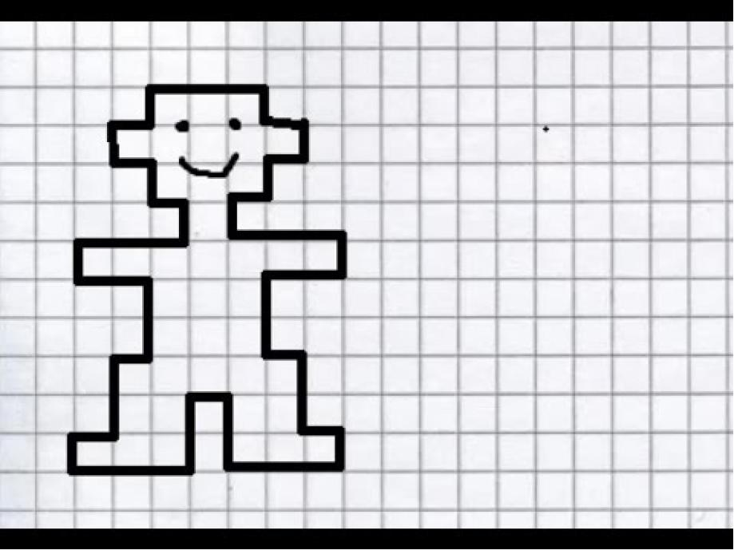

Приложение № 20
Соедини изображение по точкам.
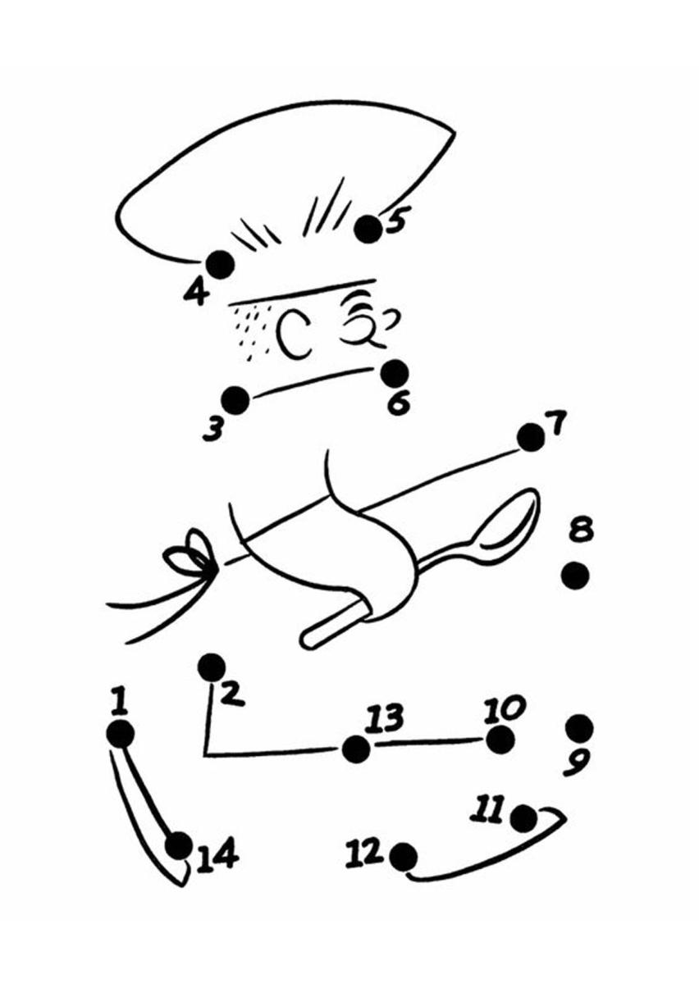

Приложение № 21
Обведи предметы, которые нужны врачу.

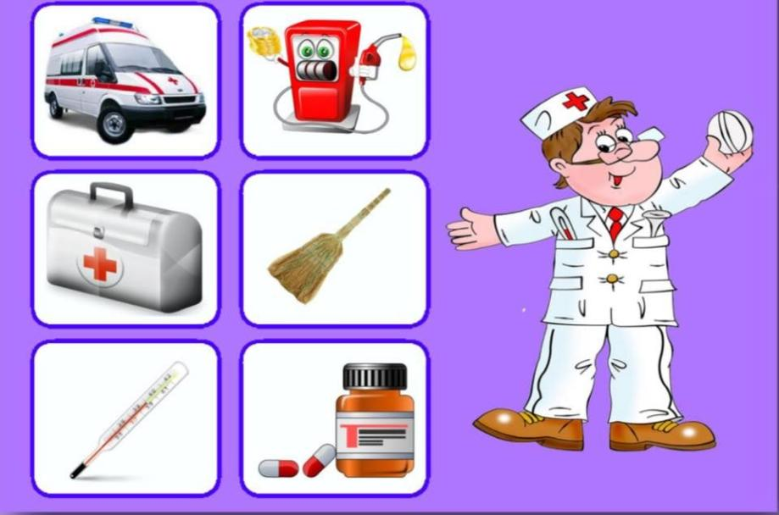

Приложение №22
Соедини по точкам и раскрась.
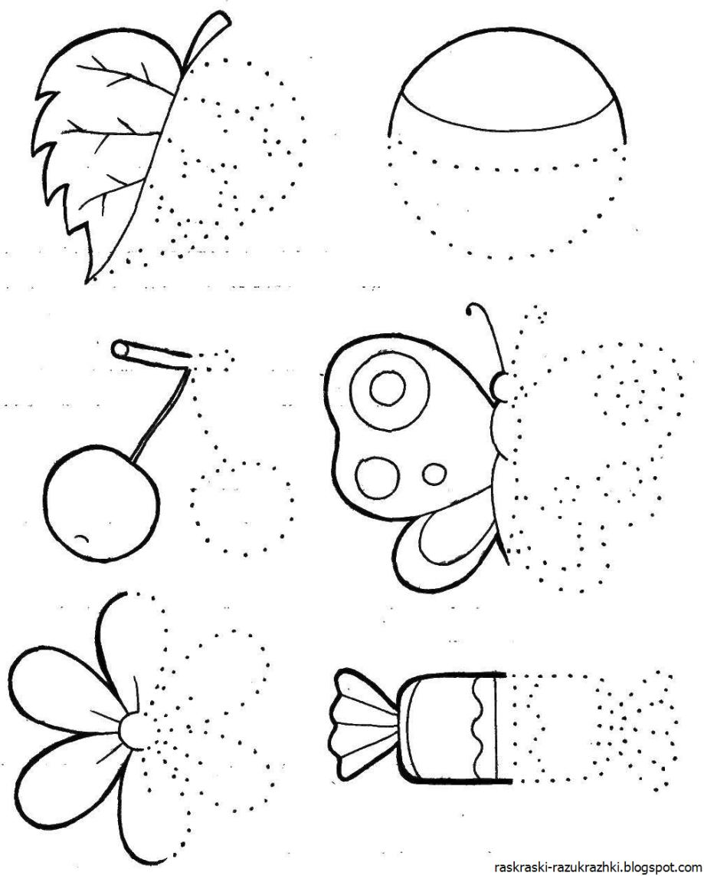

Приложение № 23
Найди весенние цветы и раскрась их.

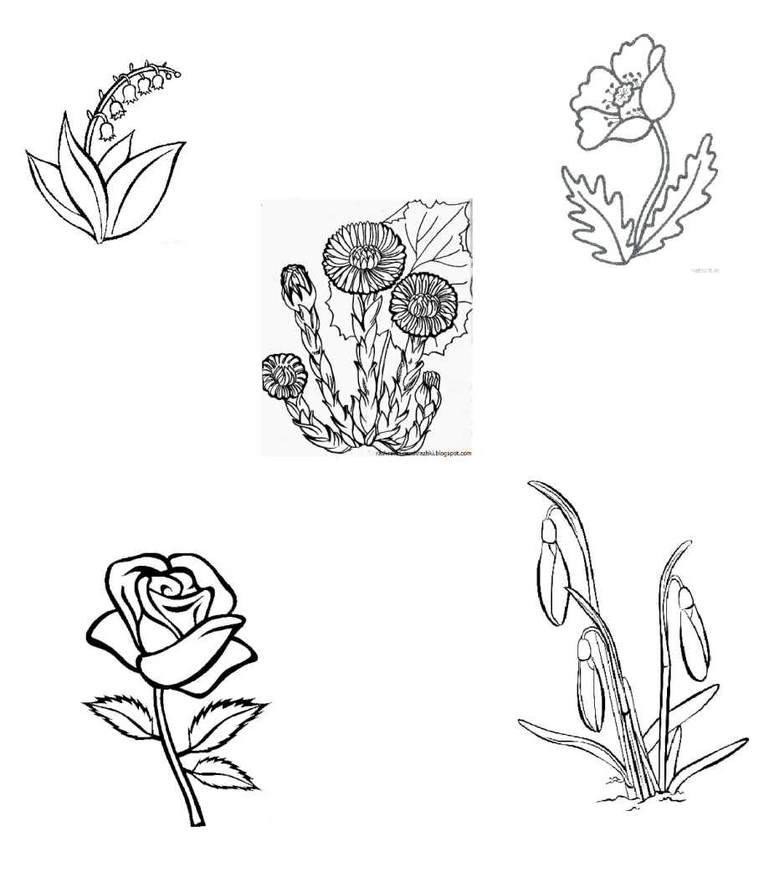

Приложение № 24

Соедини одинаковые пасхальные яйца.



Приложение № 25
Обведи рисунок по клеточкам.
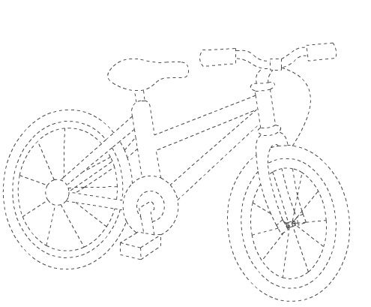

Приложение № 26
Раскрась рисунок.
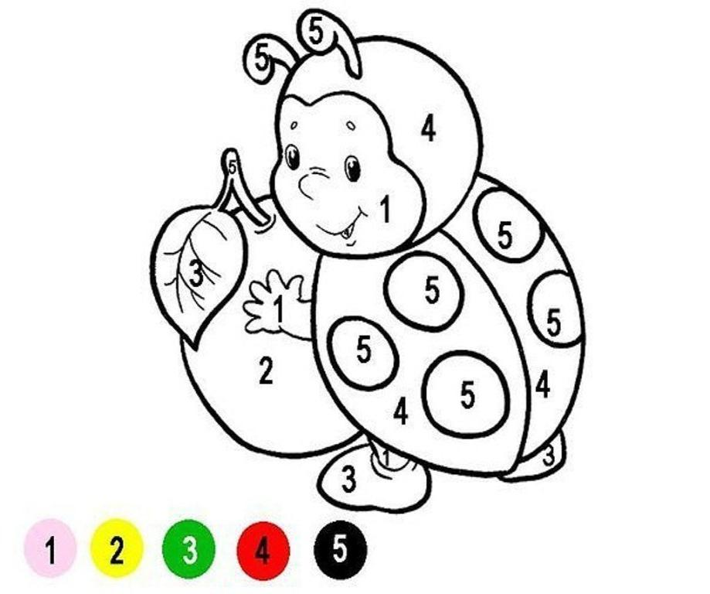

Приложение № 27

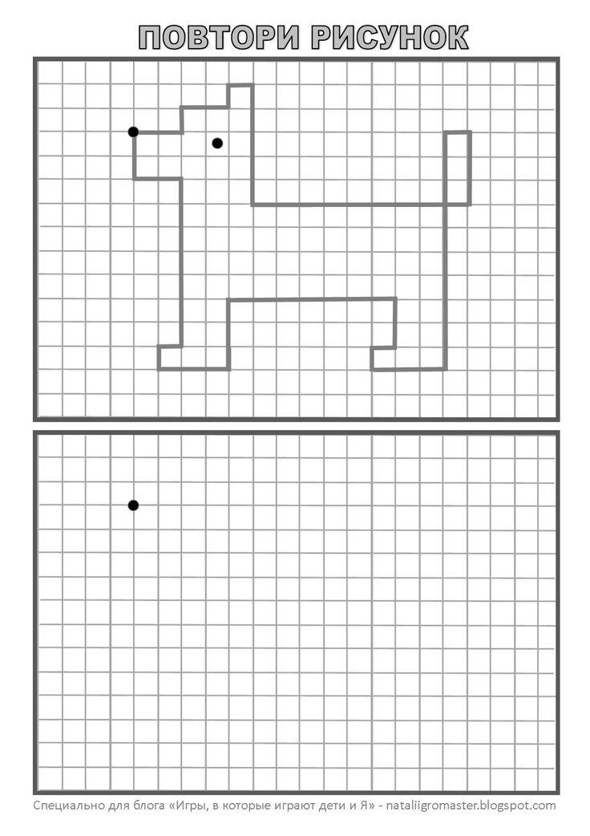

Приложение № 28
Проведи медведя к малине.
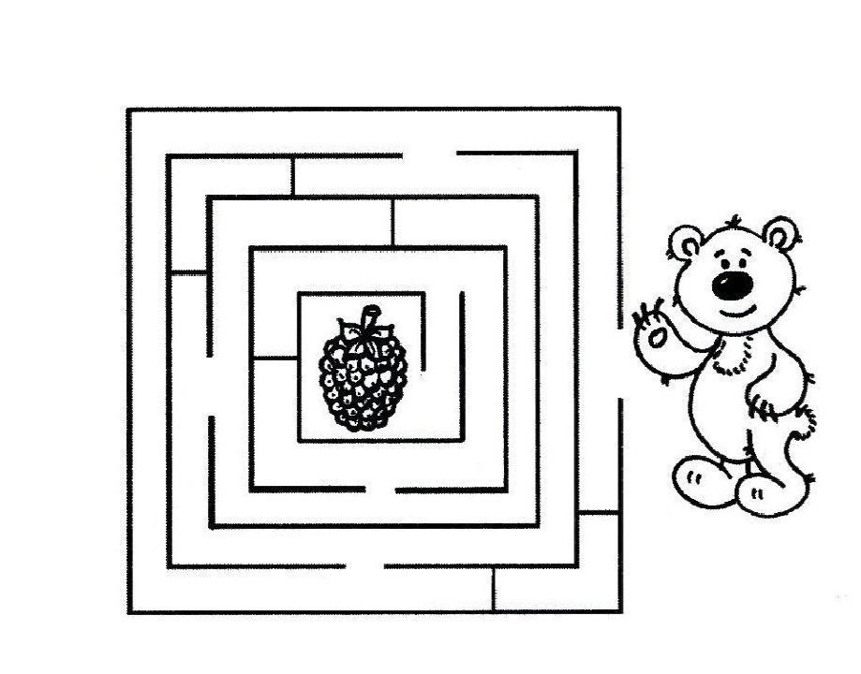

Приложение № 29
Проведи человечка к дому.
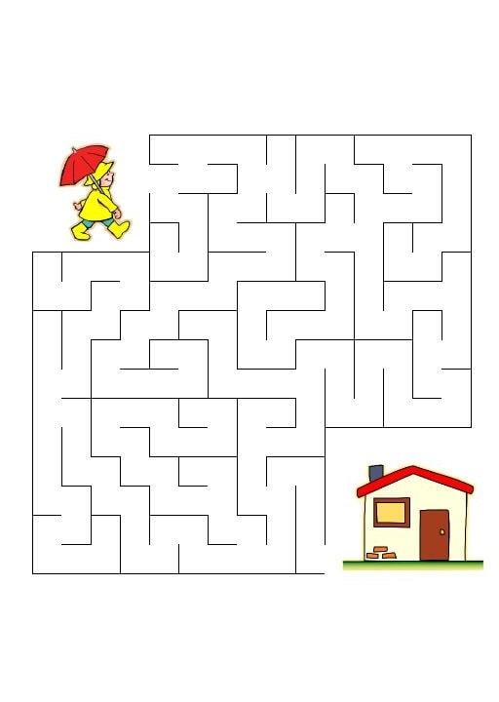

Приложение № 30

Поставь цифры от 1 до 4 по возрастанию под этапами роста цветка.
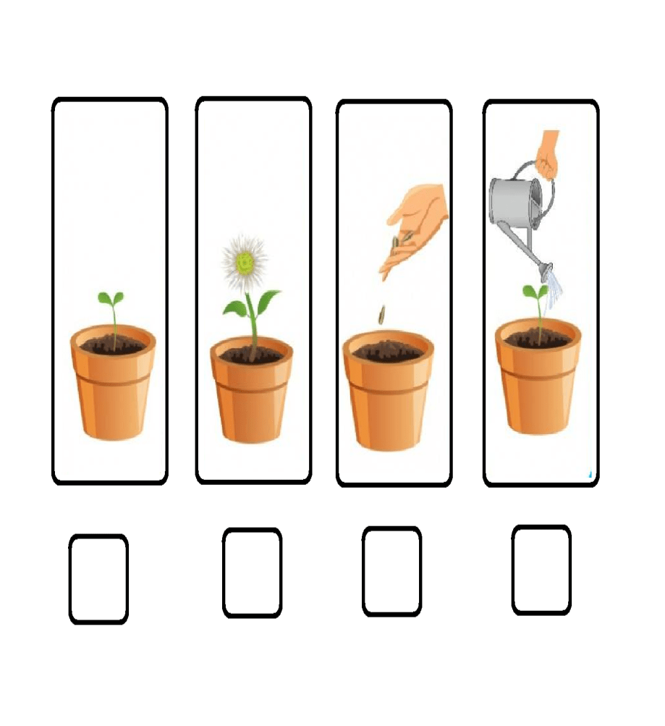

Приложение № 31
Соедини рисунок по точкам.
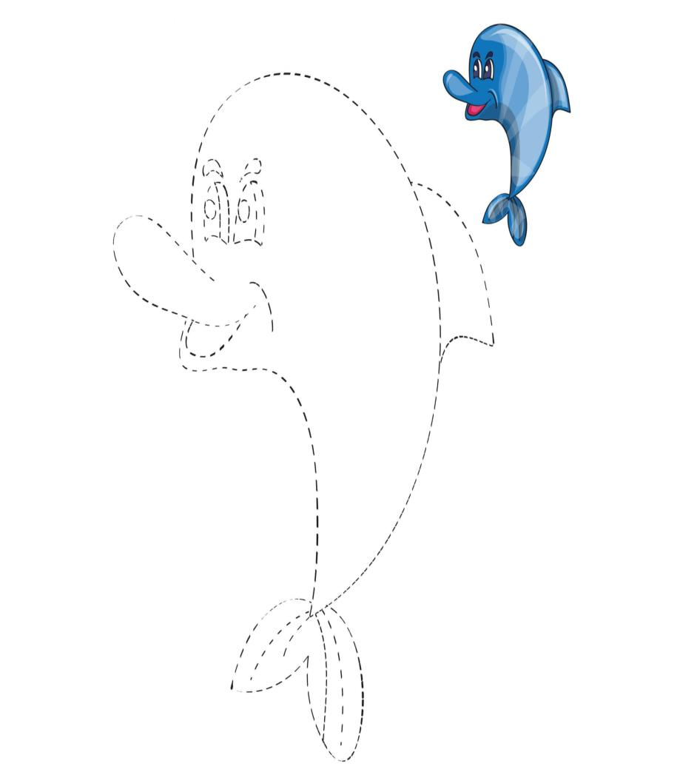

Приложение № 32
Найди и обведи всех муравьев.
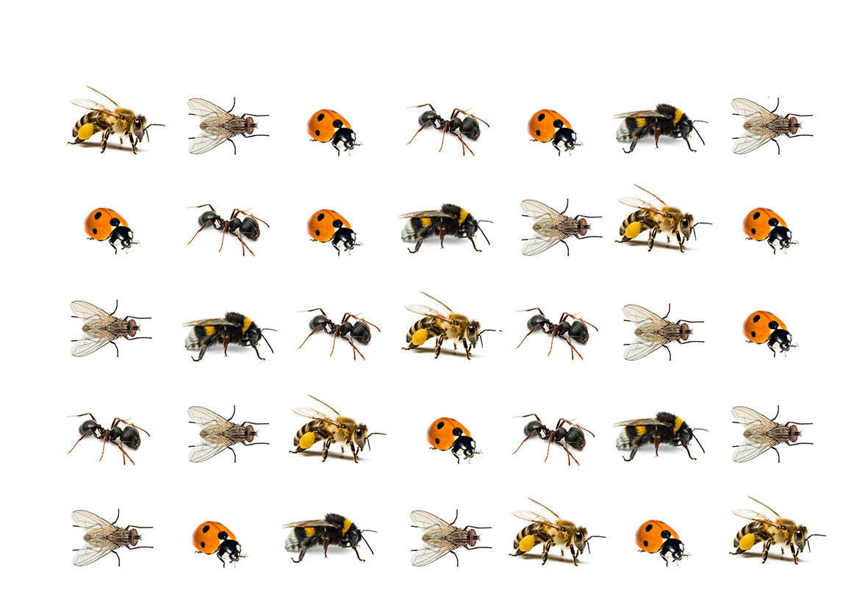

Приложение № 33
Обведи и раскрась свою ладошку.


Приложение № 34

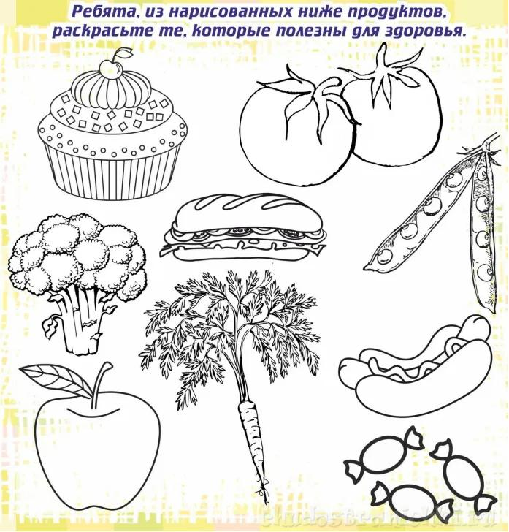

Приложение № 35
